*Szanowni Państwo*,

Szkoły znalazły się w sytuacji, w której muszą stawić czoła nowym wyzwaniom oraz wymaganiom dotyczących pracy zdolnej. Powstały na tą okoliczność przepisy dają szeroką możliwość realizowania przez nauczycieli zajęć z wykorzystaniem technik i metod kształcenia na odległość, w tym wykorzystywania środków komunikacji elektronicznej. Wprowadzone w życie przepisy dają zatem szkołom swobodę w wyborze narzędzia pracy, przy uwzględnieniu wszystkich aspektów związanych przede wszystkim z możliwościami placówki, nauczycieli oraz możliwości technicznych i organizacyjnych rodziców i uczniów. Podstawę prawną realizacji zajęć szkolnych w formie pracy zdalnej określa rozporządzenie Ministra Edukacji Narodowej z 20 marca 2020 r. w sprawie szczególnych rozwiązań w okresie czasowego ograniczenia funkcjonowania jednostek systemu oświaty w związku z zapobieganiem, przeciwdziałaniem i zwalczaniem COVID-19 (Dz.U. poz. 493).

Jak twierdzi Jan Nowak, Prezes Urzędu Ochrony Danych Osobowych, Rozporządzenie o ochronie danych osobowych (RODO) nie stoi na przeszkodzie realizacji zdalnej edukacji w czasie obecnej pandemii koronawirusa, lecz daje szkołom możliwość racjonalnego wdrożenie odpowiednich metod i techniki kształcenia na odległość z jednoczesnym poszanowaniem podstawowych zasad ochrony.

Zatem w związku z czasowym ograniczeniem funkcjonowania szkół, mającym na celu przeciwdziałanie, zapobieganie i zwalczanie wirusa COVID-19, zajęcia szkolne odbywają się obecnie z użyciem metod kształcenia na odległość. Wobec powyższego zgodnie z ogólnym rozporządzeniem o ochronie danych osobowych („RODO”), informujemy, że:

1. Dane osobowe uczniów będą przetwarzane w celu realizacji zajęć z wykorzystaniem metod i technik kształcenia na odległość na podstawie ustawy z dnia 14 grudnia 2016 r.  
– Prawo oświatowe (Dz. U. z 2019 r. poz. 1148, z późn. zm.) oraz rozporządzenia Ministra Edukacji Narodowej z dnia 20 marca 2020 r. w sprawie szczegółowych rozwiązań w okresie czasowego ograniczenia funkcjonowania jednostek systemu oświaty w związku z zapobieganiem, przeciwdziałaniem i zwalczaniem COVID-19 (Dz.U. 2020 poz. 493 i 530), zgodnie z art. 6 lit. e RODO.

2. Podanie danych osobowych jest niezbędne do wykonania zadania realizowanego w interesie publicznym. Ich niepodanie skutkuje brakiem możliwości realizacji kształcenia na odległość.

3. Dane osobowe Państwa dziecka będą przekazywane wyłącznie podmiotom uprawnionym do ich przetwarzania na podstawie przepisów prawa lub na podstawie umowy zawartej z Administratorem danych, w szczególności: ZOOM - Platforma do prowadzenia lekcji online (wideo- lekcje), Zintegrowana Platforma Edukacyjna (epodreczniki.pl), a także Eduelo.

Szczegółowe informacje na temat zasad przetwarzania danych osobowych Państwa dziecka można uzyskać u Inspektora Ochrony Danych (pisząc na adres iod@znpo.pl), lub na stronie internetowej: [www.znpo.pl](http://www.znpo.pl)

*Inspektor Ochrony Danych – mgr inż. Sebastian Adamus*

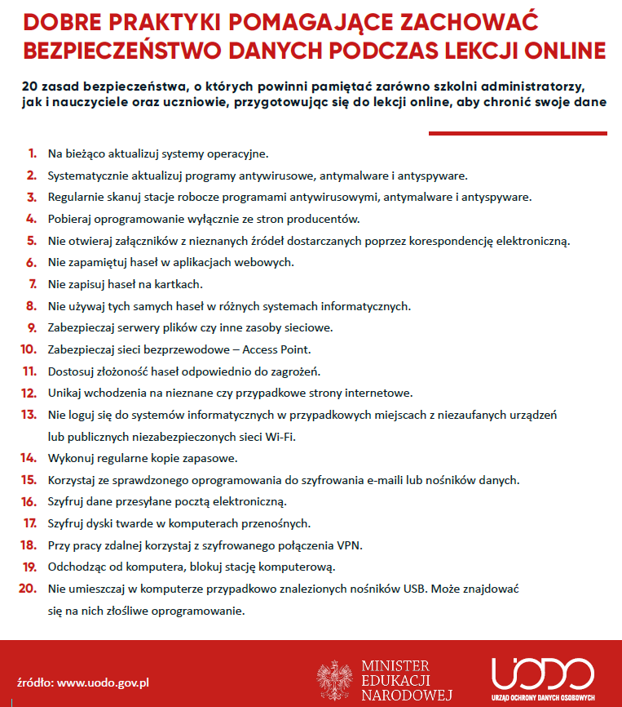

A oto kilka wartych przeczytania informacji:

